Dress for success!

Aufgabe
Schaut euch die Menschen und ihr Outfit auf den Fotos an und entscheidet:
1) In welcher Situation/bei welchem Anlass befinden sich die abgebildeten Personen?
2) An welchen Kleidungsmerkmalen macht ihr eure Entscheidung fest?

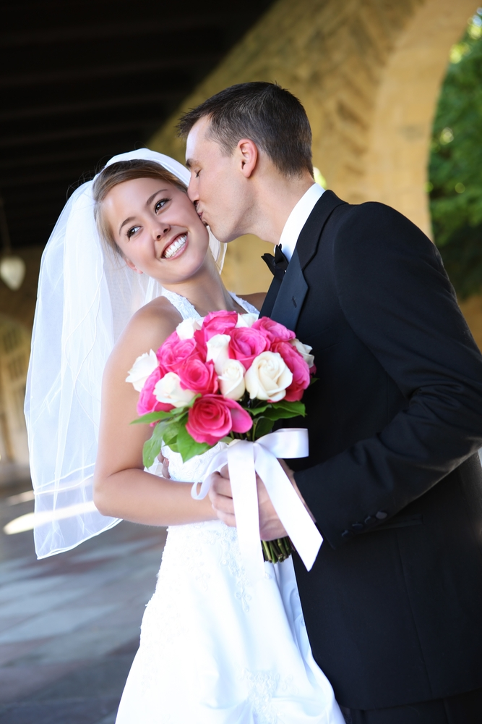 |  |  | 
© Stephen Coburn/Shutterstock Images | © AVAVA / Shutterstock Images | © Andresr /Shutterstock Images | © Yuri Arcurs /Shutterstock Images
1.  2. | 1.  2. | 1.  2. | 1.  2.
 | 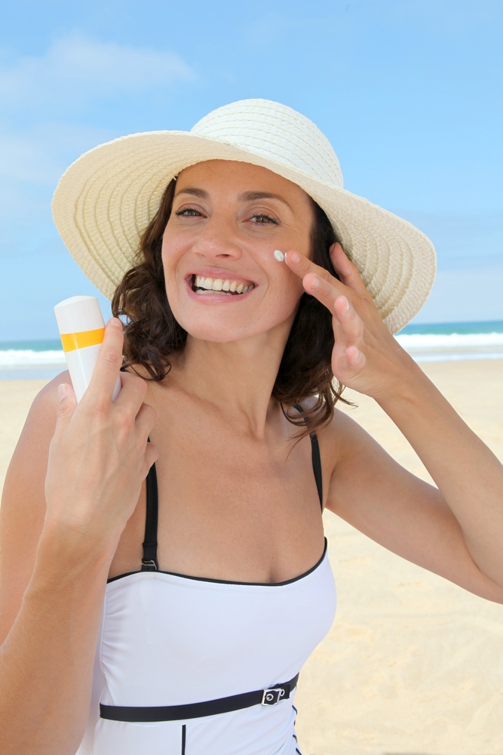 | 
© Andresr /Shutterstock Images | © Goodluz /Shutterstock Images | © StockLite /Shutterstock Images
1.  2. | 1.  2. | 1.  2.
Die Fotos stellen nur eine Auswahl dar. Für die Aufgabe können zum Beispiel auch Bilder von einer einzigen Person in unterschiedlichen Situationen und mit unterschiedlichem Bekleidungsstil genommen werden.

